

HZGS-300D
交直流温升测试系统

技术参数
TECHNICAL PARAMETERS

武汉赫兹电力设备有限公司
WUHAN HERTZ POWER EQUIPMENT CO.,LTD

技术参数

产品名称：交直流温升测试系统
产品型号：HZGS-300D

一、产品简介
1）内置高配置工控机，采用可编程控制器STM单片机中心处理器，对被测产品进行实时扫描，实现全面监测和闭环控制。
2）采用真彩7英寸大液晶触摸屏操作，采用支持现场总线技术的智能型传感器，实现数据传送的全数字化，显示操作单元选用了触摸式彩色液晶显示屏，全中文菜单，界面清晰直观，操作简单方便。测试无需外接任何辅助设备，全自动控制，傻瓜式操作，快捷、简单、方便。
3）只需设置好目标电流即可，无需人工监控。
4）有超过限定值自动报警功能具有可靠的过热、过流、过压及短路自我保护功能。
5）人性化界面，软件界面友好，全中文操作界面，控制软件具备数据记录、并可将电流、温度波形存储；参数设定全部在软件中完成。更为直观地分析电流与温度关系值。使所有数据和测试分析结果一目了然。试验过程中，自动跟踪目标电流，自动稳定输出电流。
6） 配有精度调整菜单，用户可自行调整误差值。程控交流恒流电源可实现全智能校正，在设备可调范围内自动生成多段校正系数，确保恒流电源稳流精度。
7) 可根据用户要求定制测试模块，软件终身免费升级。

二、特点及主要功能
1）电流、温度、时间、状态信息及提示信息等数据大屏液晶显示，读数清晰、直观；
2）全中文界面，操作简单明了，可适应多种应用场合；
3）全触屏操作，操作直观、快捷、易上手；
4）全数字式校准方式，摒弃了陈旧的电位器调整，现场使用极为方便，精度易于控制；
5）状态提醒功能，引导式操作，即使在无说明书的情况下亦可熟练操控；
6）自动计时功能，自动控制时，自动开始计时，当计时时间到，显示试验结果；
7）数据导出功能，通过U盘可将设备数据存储到电脑上进行进一步处理；
8）采用硬、软件抗干扰技术相结合，性能稳定，抗干扰能力强，试验中不会出现死机、黑屏、花屏等异常现象。
- 技术指标
1）电源输入：220V±10%，频率：50Hz±0.5 Hz；
2）测试电流范围：0—300A； 0-32A(交流)；
3）测试电流纹波系数：小于5%；
4）输出电流的稳定性：≤0.5%；
5）时间设定记录：0-999999S；
6）环境温度：－20℃至50℃；
7）高精度传感器24位AD温度采集芯片 。

四、产品图片

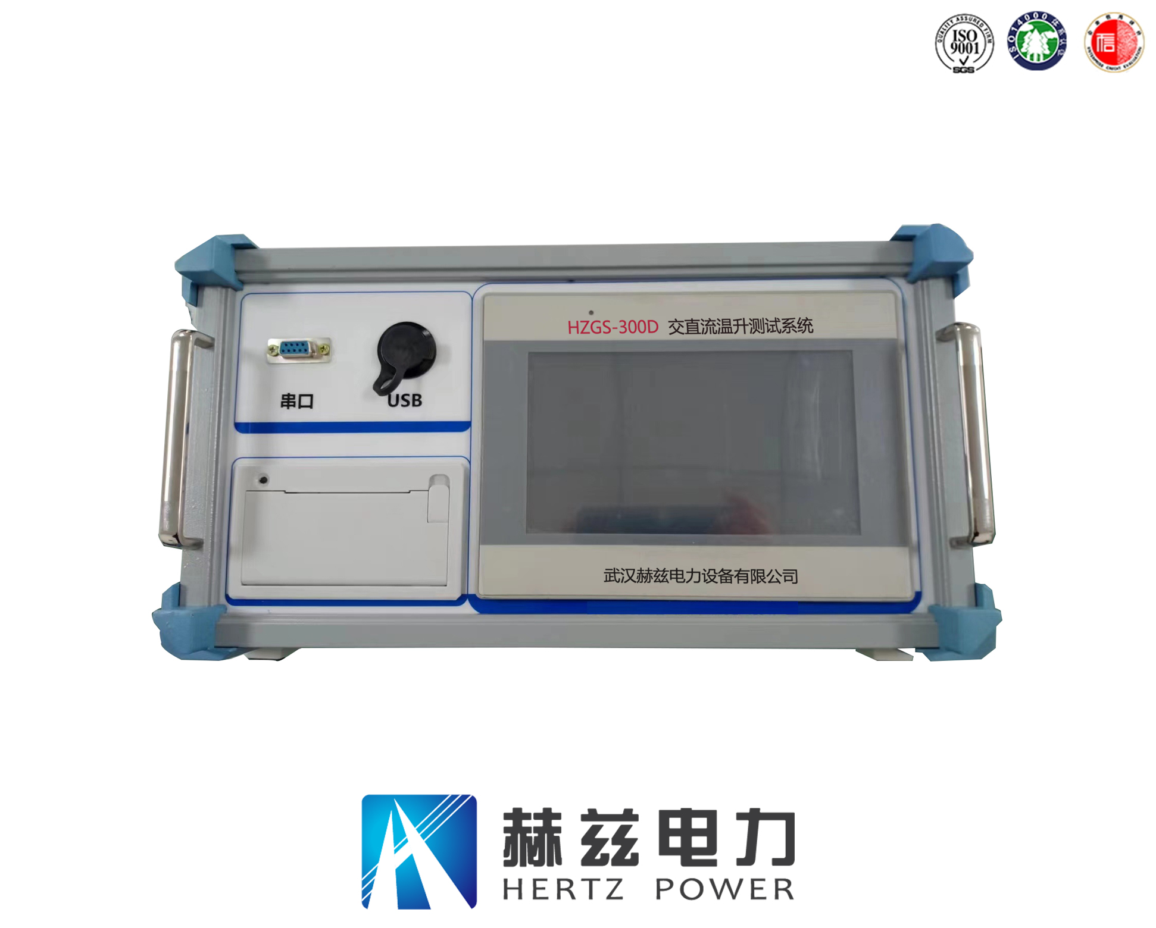

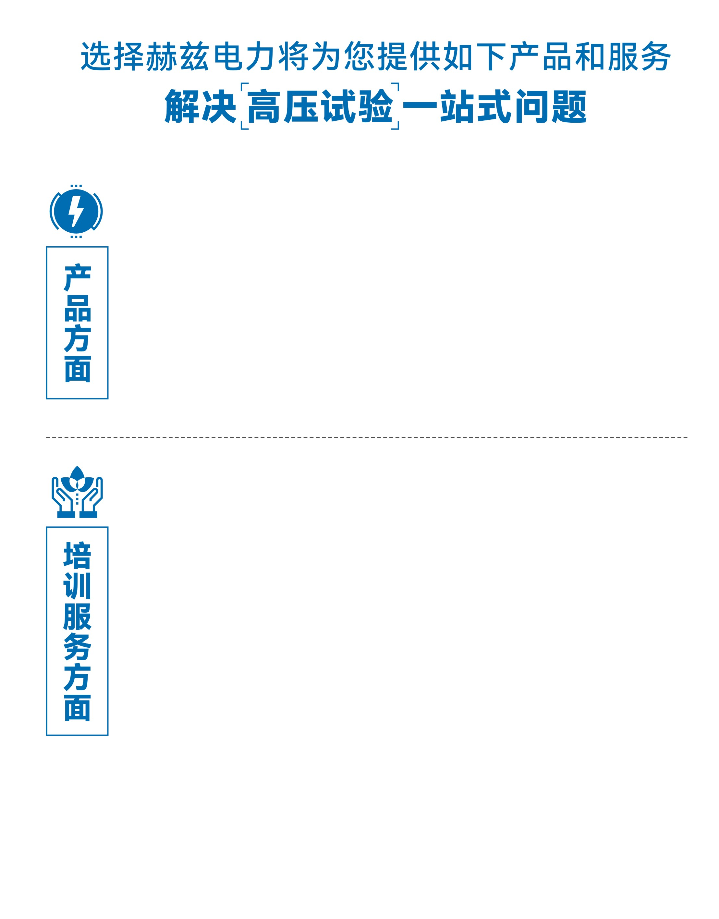
1.产品轻便、体积小、重量轻；
2.产品操作简单，提高现场操作效率；
3.产品质量可靠，精度高，现场使用起来稳定，售后问题少；
4.报价后发技术参数和图片确认，方便满足客户现场使用要求；
5.提供纸质版和电子版说明书方便现场使用；
6.提供第三方检测报告，合格证保修卡，出厂检测报告，质量可靠，方便
在现场甲方单位和监理方随时检查；
7.提供产品操作视频，方便入职新员工操作使用。
1.报价单、合同中提供售后服务承诺书；
2.设备外箱标有技术支持手机号、售后24小时技术支持，售后服务响应速
度快；
3.提供上门服务现场技术指导，解决新人不会操作使用的问题，0基础教学；
4.可以帮客户安排到指定第三方单位校准送检出报告；
5.签订合同后第一时间建立微信VIP客户服务群，及时提供发货物流情况，
多人提供现场技术支持服务，定期分享最新的行业资讯、技术知识、相
关试验规程等；
6.提供现场试验报告模版；
7.提供预防性试验和交接性试验等最新试验规程；
8.提供产品技术培训PPT；
9.提供电气现场作业指导书；
10.在客户着急使用情况下提供备用设备；
11.协助客户安排人员特种作业考证，如高低压电工证，高处作业证，焊
工证，电气试验证，继电保护证，电力电缆证等。

售后服务和质量承诺书

为了更好的服务用户，做好及时的使用指导和售后服务，武汉赫兹电力设备有限公司以“技术领先、质量可靠、轻便易用”为产品宗旨和“快速响应、达到满意、超过期望”为服务宗旨，保证用户在购买、使用、维护产品的每一个过程中都有非常完美的客户体验。

一、产品质量承诺：
1、产品的制造和检测均符合国家标准及行业标准。
2、我公司所提供的产品在质保期内如果存在质量问题，我公司保证全力解决，达到用户满意。

二、产品的质保：
自整机收到货后提供壹年免费维修，终身维护服务。在仪器的使用年限内，本公司将长期提供仪器的维护、使用培训、软件升级、配件供应等相关服务。

三、售后服务能力：
- 在设备的设计使用寿命期内，我公司承诺保证设备的正常使用。壹年内出现故障免费保修，超过壹年或因用户使用不当造成损坏，仍免费提供技术服务，如需更换零部件，仅收取材料成本费。
- 仪器在质保期内如出现故障，请及时与本公司联系，我们将根据情况采取下列措施之一为您服务：□返厂维修 □上门维修 □更换新仪器 □提供应急备品

四、服务管理制度及体系：
1、售前服务： 免费向用户提供技术资料，安排客户对我公司进行考察。
2、售中服务： 为防止用户选型不当而造成不必要的损失，我公司为用户提供专业的技术选型和指导。在发货前公司会拍摄专业的产品操作视频进行指导，确保正确使用该产品，同时也可以通过电话、视频进行技术交流，让用户用得安心。
3、售后服务： 我公司在2小时内响应维护服务，24小时技术支持，可以通过电话、视频进行指导，为更好的做产品售后服务工作，及时接收用户反馈的问题，公司设有专门的售后服务电话：027-83267669，有专业人员接听并及时做好反馈记录，并提供解决问题的办法。如有需要到现场指导的，公司会根据客户实际情况（本省之内）24小时内到达现场处理，外地（外省）48小时到达现场处理，安排相关专业人员到指定地点进行及时指导。除此之外，我公司将定期回访客户的使用情况，提供专业的技术支持，做好回访记录。
4、售后服务申明：本公司所提供的技术支持服务均为免费服务。

